ОТЧЁТ
о проведенных антинаркотических мероприятиях, организованных
учреждениями культуры в МО Павловский район,
МБУ «СКЦ МО Новопластуновское СП»
Январь 2026года

№ | Наименование сельского поселения | Наименование мероприятия  (краткая информация о мероприятии, скриншот) | Место проведения, ссылки на используемые сайты | Дата, время проведения | Кол-во участников/просмотров
 | МБУ «СКЦ МО Новопластуновское СП» | 16.01.2026г. В СКЦ Новопластуновском прошло мероприятие"Ваш выбор-здоровье, жизнь, успех" информационная беседа. В ходе мероприятия были развенчаны мифы, в том числе и заблуждение, что «у других возникнет зависимость от наркотиков, а я попробую и откажусь». Лучшей защитой от наркомании является категорический отказ «один раз попробовать». Наркотики – это путь в никуда.  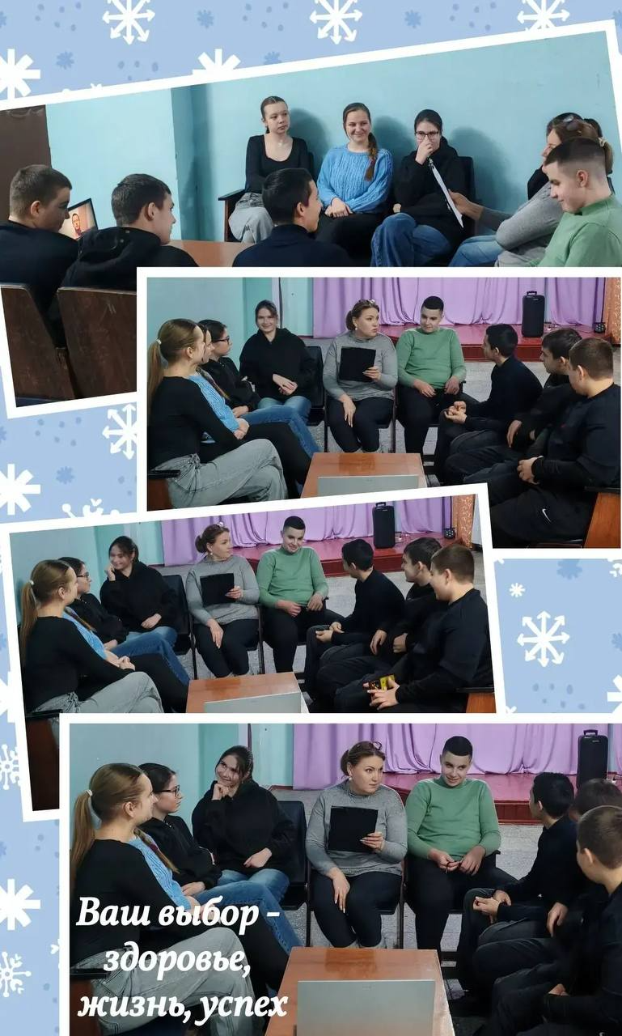 | https://t.me/skcnovoplast/3740 | 16.01.26г.  13.30ч. | 15\30
 | структурные подразделения х-р Бальчанский | 16.01.2026 год, в сельскм клубе х.Бальчанский в рамках программы "Антинарко" состоялась беседа с детьми на тему "Бросайте вредные привычки". Ребятам рассказали о пагубном влиянии наркотиков и других вредных привычек на здоровье и жизнь человека.  Дети узнали о важности выбора здорового образа жизни, о возможных последствиях употребления наркотиков и о способах борьбы с зависимостями.  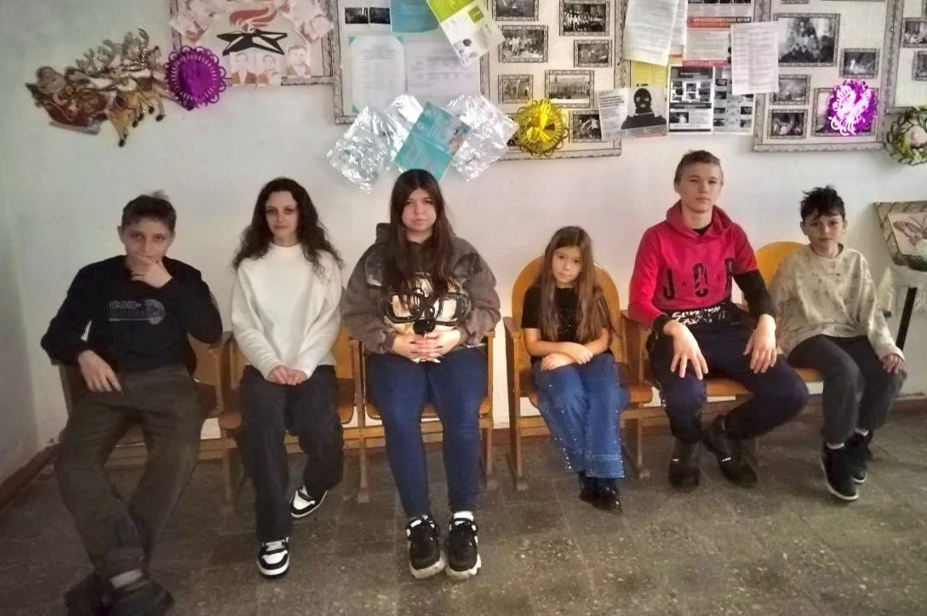 | https://t.me/skcnovoplast/3739 | 16.01.26г.  14.30ч. | 4\20
 | структурные подразделения х-р Междуреченский | 16.01.2026г. В рамках программы Антинарко, в сельском клубе хутора Междуреченский с ребятами проведена беседа “Формула здоровья”. В ходе беседы выяснили что такое здоровье, научились определять параметры своего здоровья, узнали правила сохранения здоровья и факторы, влияющие на него. Здоровье - это самое дорогое, чем обладает человек. Организм нам дается один на всю жизнь.  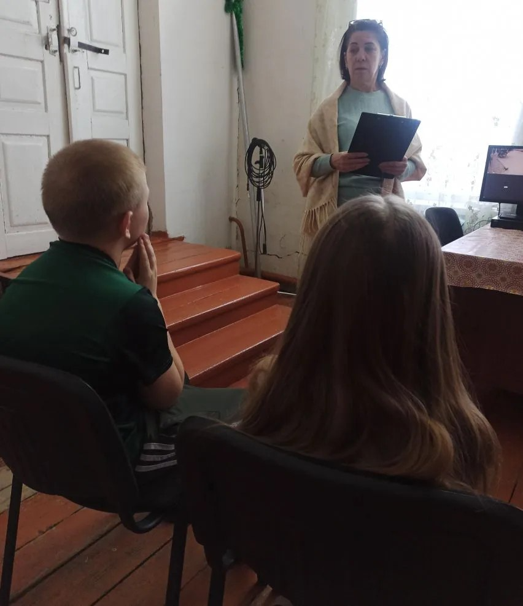 | https://t.me/skcnovoplast/3738 | 16.01.26г.  15.30ч. | 4\20
Всего мероприятий: 3
Участников: 23
Просмотров:70
Всего охват: 93
Руководитель ФИО - Кедровская И.В.
Исполнитель - Обеленец О.Ю. 89615897100

